SmartLock

概要设计文档

目 录

一、系统组件模型 3
1. 操作系统及驱动组件（RT-thread&Driver） 5
2. 电池组件（Battery） 7
3. 用户参数组件（UserParameters） 8
4. 告警及事件处理组件（Alarm&Event） 9
5. GSM模块组件（GSM） 10
6. 告警邮件（alarm_mail） 11
7. GSM邮件（gsm_mail） 11
二、 设计模型 12
1. 系统启动模型 12
2. GSM管理模型 13
3. 短信告警处理模型 14
4. 彩信告警处理模型. 15
5. GPRS告警处理模型 15
6. GPRS接收处理模型 16
7. AIP远程更新处理模型 17
8. 本地告警处理模型 17

一、系统组件模型
根据需求及用例设计，将整个系统划分成各个小组件及通信接口组成，如下图：
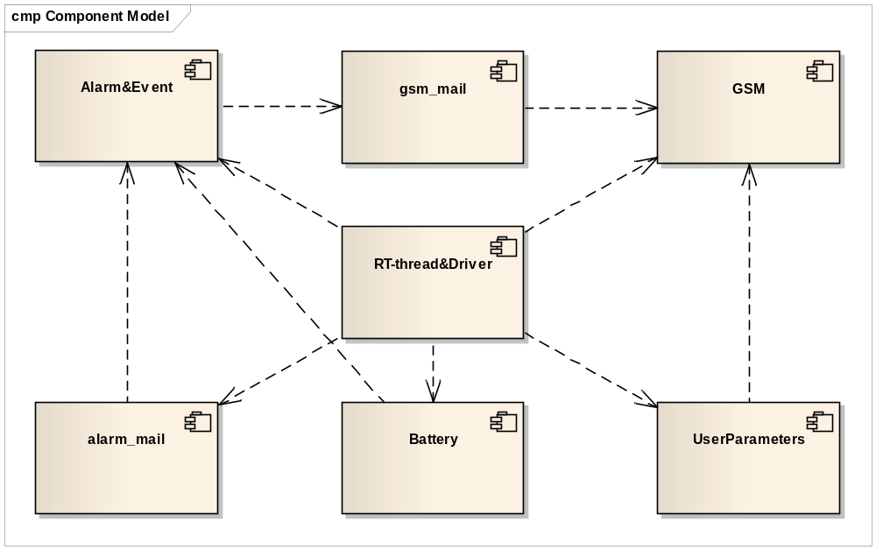
其中组件包括：
- 操作系统及驱动组件（RT-thread&Driver）
- 电池组件（Battery）
- 用户参数组件（UserParameters）
- 告警及事件处理组件（Alarm&Event）
- GSM模块组件（GSM）
其中通讯接口包括：
- 告警邮件（alarm_mail）
- GSM邮件（gsm_mail）

其中操作系统及驱动组件是整个系统中最核心的组件，其为别的组件提供内核及驱动支持，并通过消息邮件的方式与其他组件通信及同步，例如，当组件中外部中断产生的时候，其通过消息邮件将时间及告警类型及分发方式告诉给告警及事件处理组件，然后再由这个组件分发给各个具体的GSM处理组件处理发送给客户。
所有重要组件之间是通过消息邮件来进行通信的，确保组件内部的高内聚，低耦合。
其中GSM组件几乎是所有告警信息的出口，其中包括短信，彩信，及GPRS数据。
用户参数组件则为系统提供一些必要的系统和用户参数。
告警及事件组件主要负责告警的预处理及分发处理等等。

1. 操作系统及驱动组件（RT-thread&Driver）
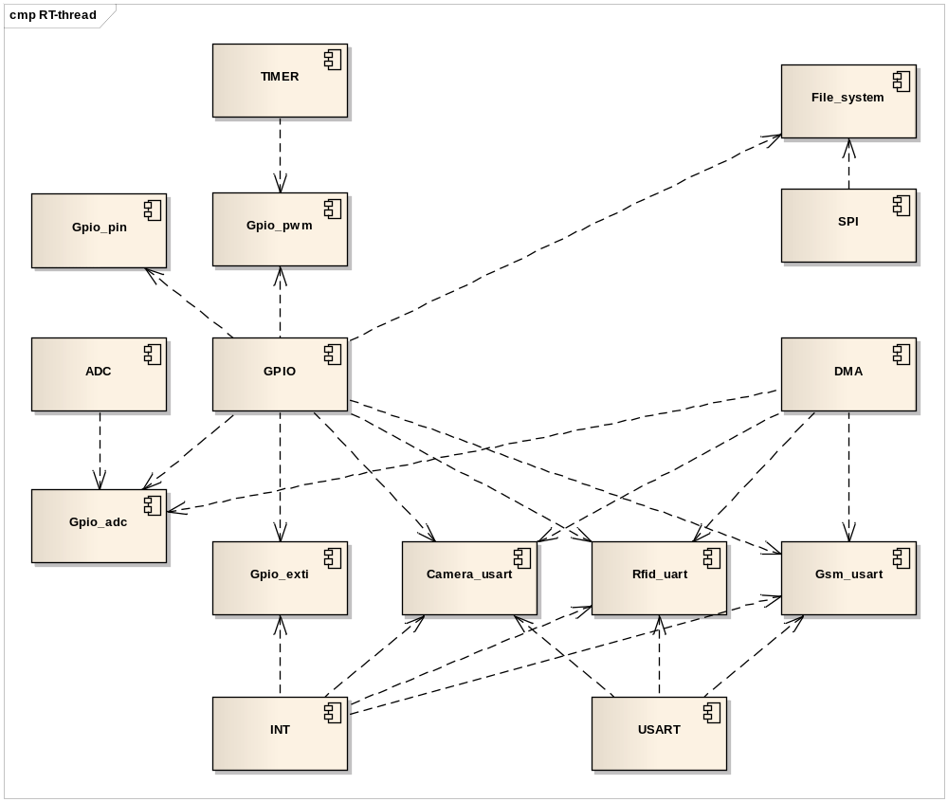
如上图可以看出，整个操作系统及驱动组件提供了一些基本的驱动及服务，如：
驱动类：
Gpio_exti：包含所有外部中断驱动设备。
Gpio_adc：包含所有需要adc采集数据的设备，如电池电量等。
Gpio_pwm：包含所有需要输出PWM波的设备，如语音设备等。
Gpio_pin：包含所有管脚读取或者输出设备，如设备电源开关等。
Camera_usart：用于摄像头的通信串口。
Rfid_uart：用于rfid模块的通信串口。
Gsm_usart：用于gsm模块的通信串口。
服务类：
File_system：操作系统提供的文件系统组件。

电池组件（Battery）
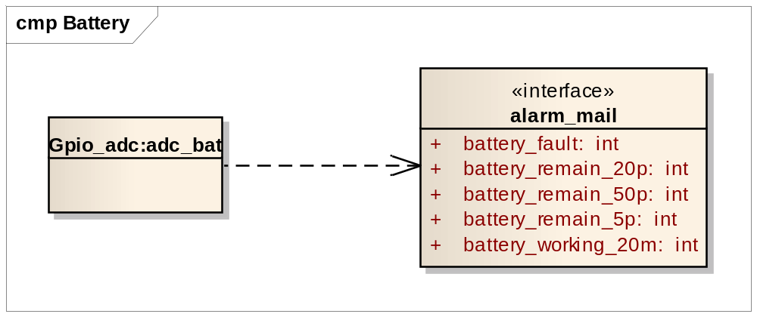
主要是根据Gpio_adc里的电池电量设备采集到数据来产生一些电池事件，如电源故障，电池电量50%，20%，5% ，及电池已经使用20分钟的告警邮件发送给告警及事件组件进行处理。

用户参数组件（UserParameters）
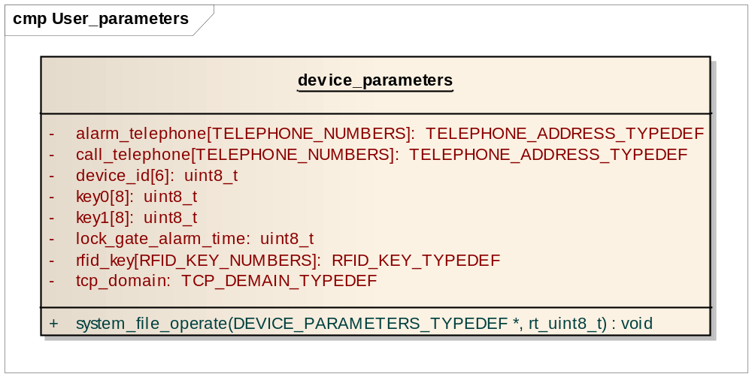
设备参数主要包括
- 告警电话：用于发送彩信及短信给用户。
- 来电电话：用于接听用户来电。
- 设备编号：用于设备的身份验证。
- 加密钥匙key0，key1：用于GPRS通信安全机制。
- 锁门告警时间：用于门未关闭多长时间告警。
- rfid钥匙：用于钥匙rfid信息的读取及验证。
- TCP域名：用于GPRS TCP链接使用。

告警及事件处理组件（Alarm&Event）
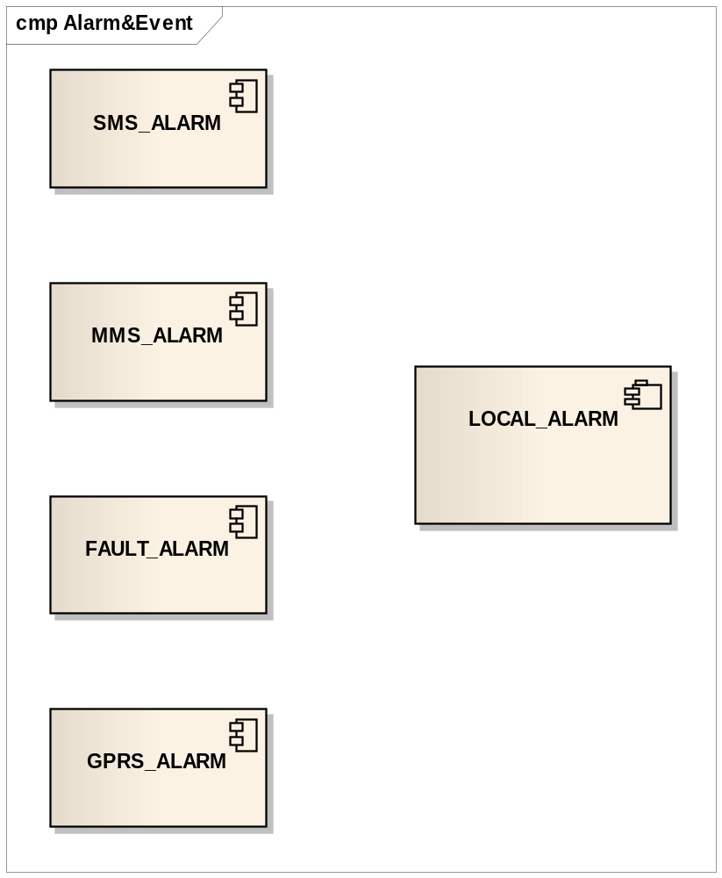
此组件主要功能是将告警及事件统一管理，所有发生的事件都必须通过这个组件来进行处理，将产生告警及事件与处理告警及事件分离，包含以下5个告警事件：
- 短信告警（SMS_ALARM）
- 彩信告警（MMS_ALARM）
- 故障告警（FAULT_ALARM）
- 远程告警（GPRS_ALARM）
- 本地告警（LOCAL_ALARM）

GSM模块组件（GSM）
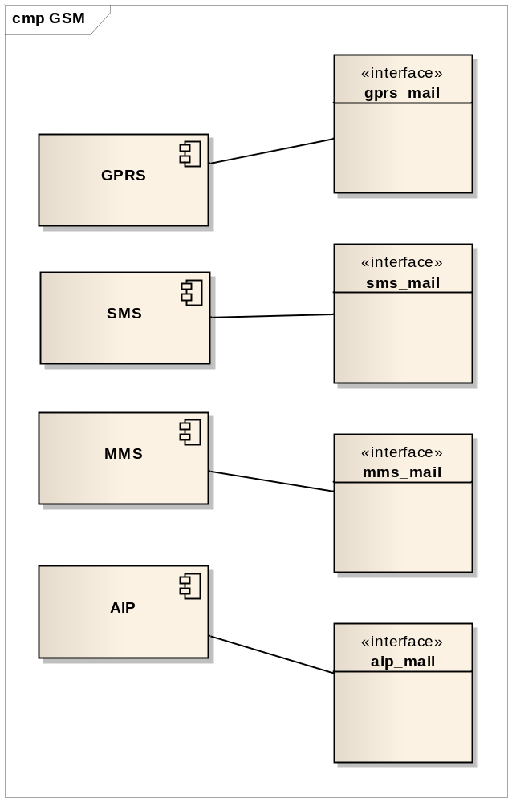
GSM组件主要有四个子组件组成，如下：
- GPRS组件
主要用于GPRS通信协议的处理及GPRS收发数据的解析。
- SMS组件
主要用于短信协议的处理，及短信的收发。
- MMS组件
主要用于彩信协议的处理，及彩信的发送。
- AIP组件
用于远程更新HTTP协议的处理。

告警邮件（alarm_mail）
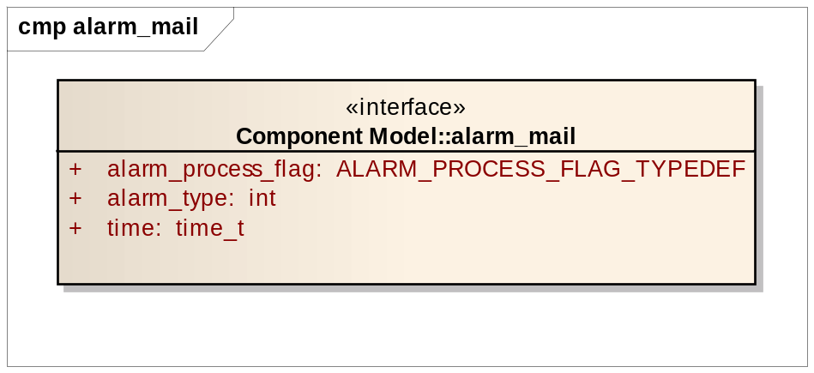
告警邮件的定义，包含三个变量：告警处理标志，告警类型，及时间。

7. GSM邮件（gsm_mail）
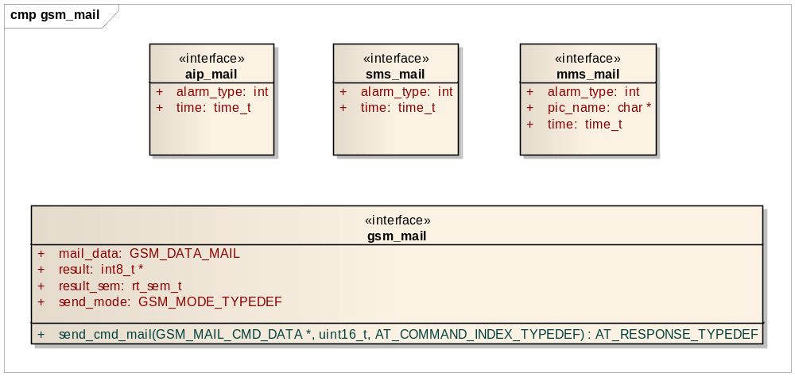
GSM邮件包含四种邮件：
- aip_mail
用于远程HTTP更新的处理。包含两个变量：告警类型及时间。
- sms_mail
- mms_mail
- gsm_mail

设计模型

系统启动模型
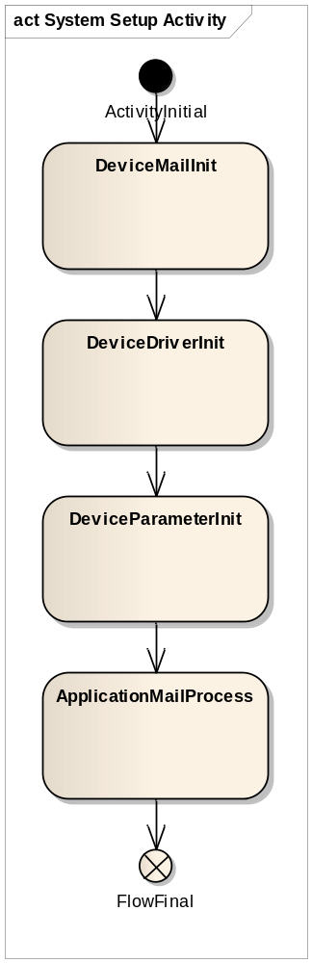
系统启动是开机后各个模块之间的先后顺序的初始化，本系统一开始是设备邮件列表的初始化，然后是设备驱动的初始化，然后是设备参数的初始化，然后才是各个任务的初始化，这样可以保证在各个任务初始化之前就把必须的组件都初始化完成。

GSM管理模型
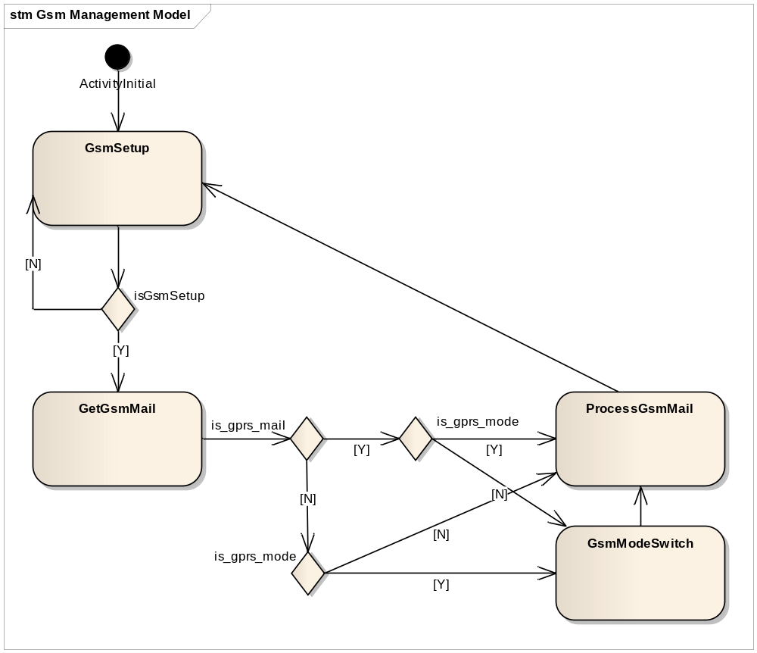
GSM模块的管理，主要是GSM模块数据模式的管理，因为我们采用的是TCP链接以后透明传输的模式，所以必须要管理好GSM数据模式与命令模式之间的切换方法，以提高模块的处理速度。
当模块开机后，检查模块启动状态，并初始化到合理的参数，使其工作在命令模式，进入GSM模块获取邮件的等待，如果获得了一个GPRS邮件，则必须要先进行模式切换（即进行TCP链接，进入透传模式），然后进行数据的收发；如果获得的是一个命令邮件，则直接进行邮件处理，不做切换；如果当处于数据模式的时候，来了GPRS邮件，也直接进行邮件的处理；如果来了的是命令邮件，则必须切换成命令模式后，进行邮件的处理，如此循环往复。

短信告警处理模型
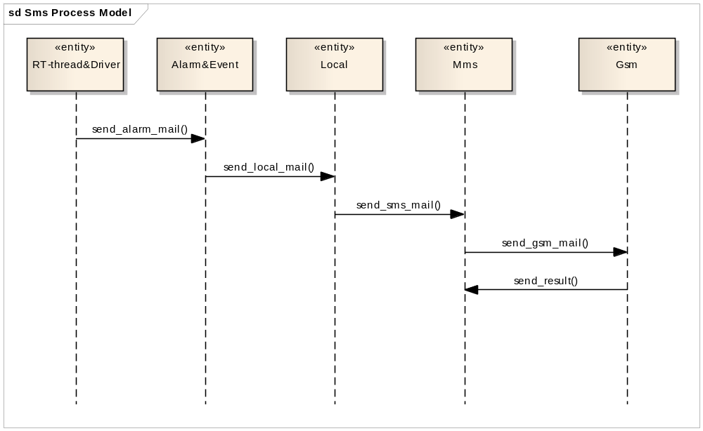
短信告警处理，主要是由Gpio_exti组件中外部中断设备，及故障事件触发而成，一般的处理过程是外部中断设备收到中断以后，发送告警邮件给告警及事件组件，然后再由告警及事件组件进行处理，发送本地告警邮件给本地告警组件做一些预备处理，然后发送短信邮件给短信组件根据邮件内容来组成短信内容，然后再发送短信。

彩信告警处理模型.
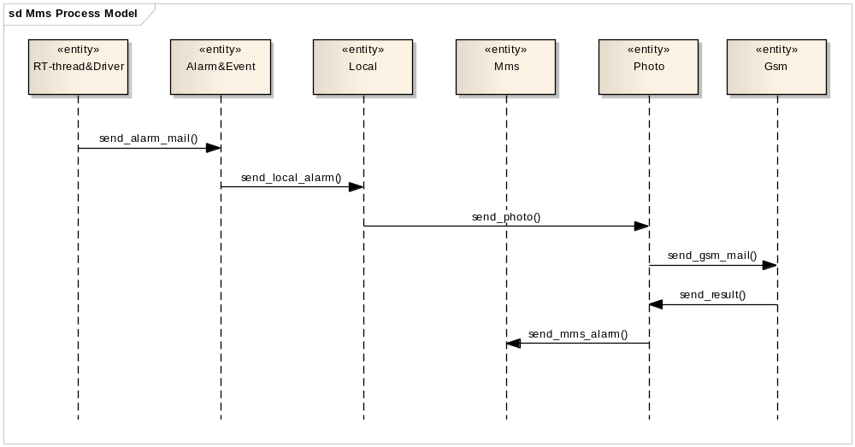
彩信告警处理模型与短信处理模型类似，只不过，由于彩信发送数据的特殊性，导致它必须在告警事件分发给本地报警，本地报警然后再发送拍照邮件给拍照组件，然后拍完以后再发送给GPRS服务器，然后再发生彩信邮件给彩信组件进行彩信发送。

GPRS告警处理模型
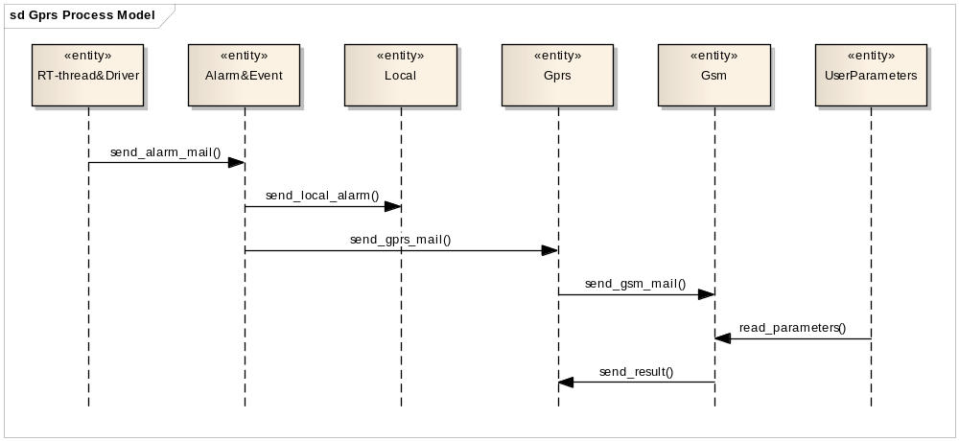
在处理GPRS发送告警邮件的时候，直接发送给GPRS组件然后GPRS收到邮件以后根据邮件内容产生GPRS帧数据，然后通过GSM组件发送出去。

GPRS接收处理模型
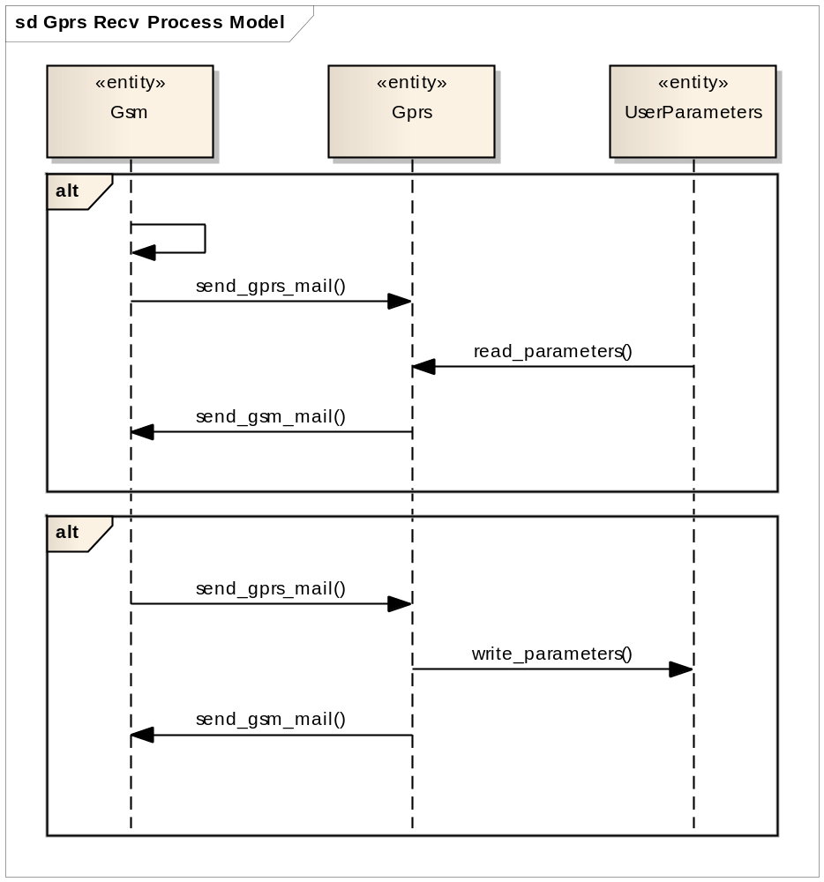
接收处理模型主要是工作任务是设置参数，及读取参数，还有一些其他的控制命令等等，其消息传递过程如上图所示。

AIP远程更新处理模型
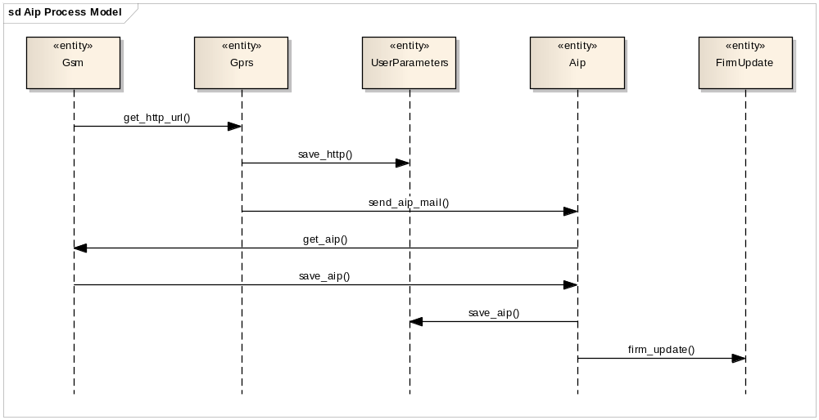
当服务器发送远程AIP更新链接的时候，GSM模块接收到改指令以后在GPRS组件中进行解析然后保存该链接。然后发送AIP邮件给AIP组件，然后AIP组件根据HTTP获取文件规则与HTTP地址进行接收文件处理，然后保存文件至文件系统，然后进行固件的更新。

本地告警处理模型
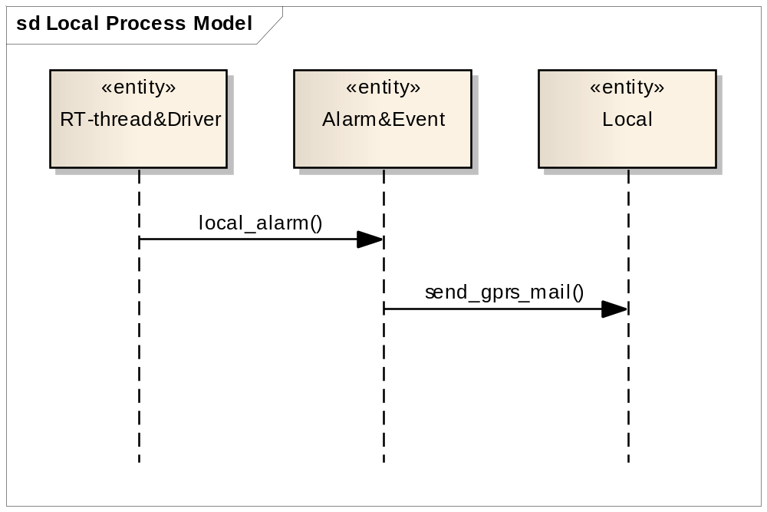
本地告警处理主要处理本地语音报警，门锁钥匙RFID的读取，及一些别的本地处理或者预处理。其主要过程是告警及事件组件在收到本地告警邮件以后分发给本地告警组件进行处理。

